Ты думаешь, что только мама и папа за тебя в ответе и должны о тебе заботиться? Нет. 170 правительств разных стран должны помогать тебе и спасать от всяких бедствий. Об этом они 20 ноября 1989 года подписали специальный документ, который называется «Конвенция о правах ребенка». С этого дня государство обязано заботиться о наилучшем соблюдении твоих прав.

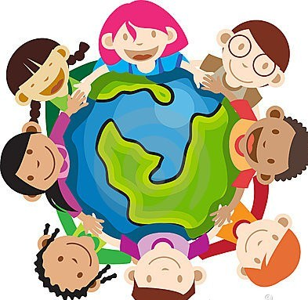

Все мы знаем, что ребенком является лицо, не достигшее возраста 18 лет. 20 ноября празднуется

Международный день ребенка. Специальная организация ЮНИСЕФ – Детский фонд ООН помогает детям во всем мире и следит, чтобы их права соблюдались.

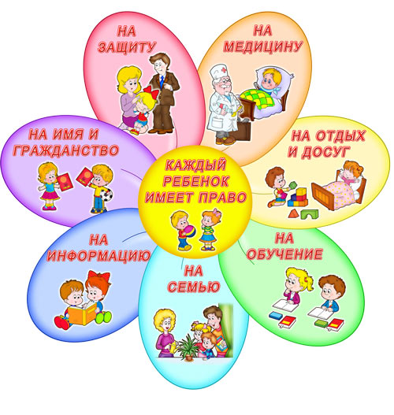

Самое главное право каждого человека - это право на жизнь. Такое право налагает на государство обязательство сделать всё для того, чтобы детская жизнь оказалась вне опасности.

Дети имеют право на защиту от дискриминации.

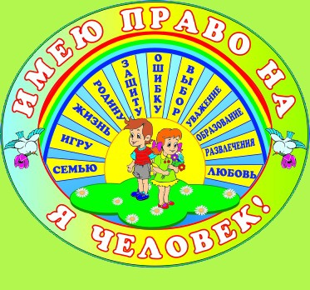Государство несёт ответственность за соблюдение прав всех детей.

Все дети имеют право жить со своими родителями. Родители несут основную долю ответственности за воспитание своих детей.

Если у ребёнка нет возможности жить со своими родителями, он имеет право на особую защиту и помощь. В случае усыновления ребёнок также имеет право на наилучшую заботу.

Все дети имеют право на имя и на приобретение гражданства, а также на сохранение своего имени и гражданства.

Все дети имеют право получать информацию и свободно высказывать своё мнение. Важно, чтобы мнение ребенка было услышано и принято во внимание.

Все дети имеют право на частную жизнь. Они имеют право играть и отдыхать в таких условиях, которые способствуют  их творческому и культурному развитию.

Дети имеют право на защиту от выполнения любой работы, которая может представлять опасность для здоровья ребёнка или препятствовать получению образования.

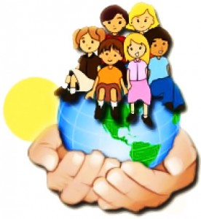Дети с ограниченными возможностями имеют право на особую заботу и образование, которые помогут им развиваться и вести полноценную и достойную жизнь.

Дети вправе получать медицинскую помощь и лечение таким способом, который наилучшим образом поможет им сохранить здоровье. Дети, находящиеся в больницах, детских домах и других учреждениях для детей, имеют право на то, чтобы соблюдались наилучшие условия их содержания и лечения.

Все дети имеют право на достаточно хороший уровень жизни, соответствующий установленным стандартам. Дети имеют право также на помощь от государства, если они проживают в нужде и бедности.

Все дети имеют право на получение образования, которое даёт возможность развития личности ребёнка.

Все дети, принадлежащие к этническим, религиозным или языковым меньшинствам, имеют право пользоваться своей культурой, исповедовать свою религию и пользоваться родным языком.

Все дети имеют право на защиту в военное время. Военная служба или участие в военных действиях недопустимы для детей в  возрасте до 18 лет.

Все дети, которые обвиняются в нарушении закона или были признаны виновными в нарушении закона, имеют право на предоставление защиты, а также на гуманное и справедливое отношение к ним.

Все дети должны знать о своих правах. Взрослые также должны знать о них и обеспечивать их исполнение.

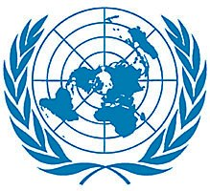

Зная свои права, ты будешь успешным в своих делах и сможешь лучше ориентироваться в сложном современном мире, а при необходимости, грамотно отстаивать свои интересы.

